ĐỀ KIỂM TRA HỌC KỲ 2 MÔN TOÁN 6
QUẬN BA ĐÌNH – NĂM HỌC 2016-2017
Thời gian làm bài: 90 phút
Họ tên học sinh: ………………………………………………… Lớp: 6B1/6B2 …... Ngày: …. / … / 2019
Bài 1. (2,5 điểm) Thực hiện phép tính:
a) 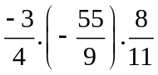 b) 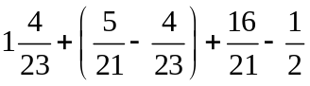
c) 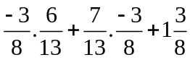 d) 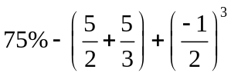
Bài 2. (2,5 điểm) Tìm x biết:
a) 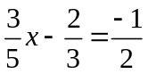 b) 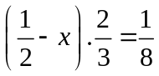
c) 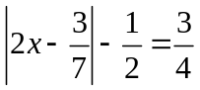 d) 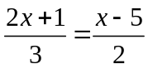
Bài 3. (2 điểm) Câu lạc bộ anh nhạc của trường mở cuộc khảo sát “Ca sĩ em hâm mộ nhất” của 400 học sinh đối với các ca sĩ trẻ hiện nay. Kết quả thu được như sau: 25% học sinh hâm mộ ca sĩ Noo Phước Thịnh, số học sinh hâm mộ ca sĩ Tóc Tiên bằng  số học sinh hâm mộ ca sĩ Noo Phước Thịnh. Số học sinh còn lại hâm mộ ca sĩ Sơn Tùng M-TP.
a) Tính số học sinh hâm mộ ca sĩ Sơn Tùng M-TP.
b) Ban tổ chức nhận xét: Số học sinh hâm mộ ca sĩ Sơn Tùng M-TP năm nay tăng 10% so với năm ngoái. Hỏi năm ngoái ca sĩ Sơn Tùng M-TP được bao nhiêu học sinh trong câu lạc bộ hâm mộ?
Bài 4. (2,5 điểm) Trên cùng một nửa mặt phẳng bờ chứa tia Ox vẽ hai tia Oy và Oz sao cho 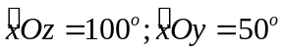.
a) Tính số đo góc yOz.
b) Tia Oy có là tia phân giác của góc xOz không? Vì sao?
c) Vẽ tia Om là tia đối của tia Ox, vẽ tia On là tia phân giác của góc yOz. Tính số đo góc mOn.
Bài 5. (0,5 điểm) Chứng tỏ rằng: 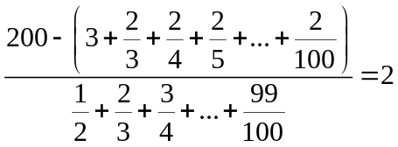
---- Hết -----

